Монтажная коробка Suprlan LK
Монтажная коробка применяется для облегчения монтажа телекамеры и защиты ее коммутационных модулей от попадания влаги, органических и неорганических объектов, которые могут дестабилизировать работу системы видеонаблюдения. Также, специализированные монтажные коробки послужат основанием для размещения камеры в труднодоступных местах и обеспечат доступ к ее обслуживанию.
Монтажная коробка или Распределительная коробка является одним из элементов построения наиболее популярной модели системы видеонаблюдения. Где на поверхность устанавливается монтажная (распределительная) коробка, к крышке которой фиксируется телекамера. Коммутационные модули линии питания и хвостовиков телекамеры пропускаются через специальные отверстия монтажной коробки и оказываются внутри, таким образом уязвимые точки системы видеонаблюдения будут находиться под герметичной защитой.
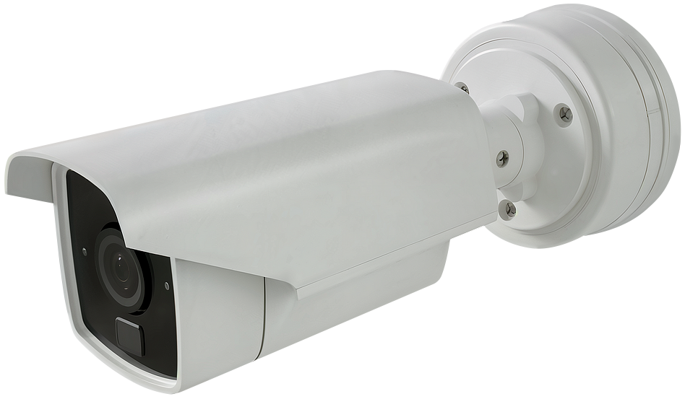
Рисунок 1 - Пример установки телекамеры с применением монтажной коробки
Такой подход значительно облегчает монтаж и обслуживание системы, но имеет недостатки.
Алгоритм монтажа следующий:
- Установить лестницу под местом размещения телекамеры
- Подняться к месту размещения и разметить точки для установки монтажной коробки с помощью специального шаблона.
- Подняться к месту размещения и пробурить отверстия для установки основания монтажной коробки.
- Подняться к месту установки, пропустить через вводное отверстие кабели данных и питания, закрепить основание монтажной коробки с помощью крепежных винтов к подготовленной поверхности.
- Произвести крепление камеры к крышке монтажной коробки, перед этим пропустив через вводное отверстие коммутационные хвостовики во внутреннюю полость монтажной коробки.
- Подняться к месту размещения и сопоставить крышку закрепленной с телекамерой к установленному основанию монтажной коробки.
- Произвести коммутацию «на весу», удерживая крышку с прикрепленной телекамерой в руке.
- Прикрепить крышку монтажной коробки с установленной телекамерой к установленному основанию с помощью крепежных винтов, одновременно удерживая крышку с телекамерой напротив отверстий для фиксации.
- Произвести предварительную настройку направления и угла телекамеры, зафиксировать стопорные механизмы, установить защитные кожухи и козырьки.

Самыми опасными и сложными пунктами являются 7 -8, учитывая, что по ______ общим правилам телекамера устанавливается на высоте от 2,5 до 5м.
Монтажная коробка Suprlan LK позволяет значительно облегчить и обезопасить монтаж на этих этапах, так как конструкция крышки и основания позволяют исключить необходимость удерживать элемент крепления во время его фиксации, либо совершать упор работника об объект крепления. Такая безопасность достигается за счет страховочного тросика, который удерживает крышку с камерой во время коммутации п.7 и байонетного замка, обеспечивающего предварительную фиксацию крышки с камерой и основания. Это позволяет освободить руки монтажника и безопасно производить крепление конструкции.

Алгоритм монтажа suprlan LK:
- Установить лестницу под местом размещения телекамеры
- Подняться к месту размещения и разметить токи для установки монтажной коробки с помощью специального шаблона.
- Подняться к месту размещения и пробурить отверстия для установки основания монтажной коробки.
- Подняться к месту установки, пропустить через вводное отверстие кабели данных и питания, закрепить основание монтажной коробки с помощью крепежных винтов к подготовленной поверхности.
- Произвести крепление камеры к крышке монтажной коробки, перед этим пропустив через вводное отверстие коммутационные хвостовики во внутреннюю полость монтажной коробки.
- Подняться к месту размещения и опустить петлю страховочного тросика крышки с камерой на крюк в полости основания монтажной коробки Suprlan LK.
- Произвести коммутацию.
- Прикрепить крышку с телекамерой к установленному основанию одним оборотом байонетного фиксатора. Установить винт-фиксатор/ вкладыш фиксатор/ секретный винт фиксатор/ нумерованную пломбу.
- Произвести предварительную настройку направления и угла телекамеры, зафиксировать стопорные механизмы, установить защитные кожухи и козырьки.

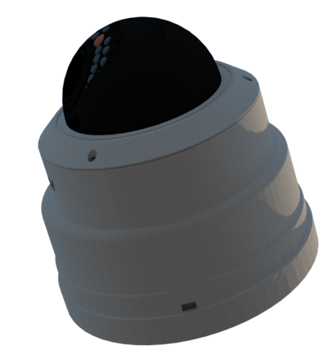
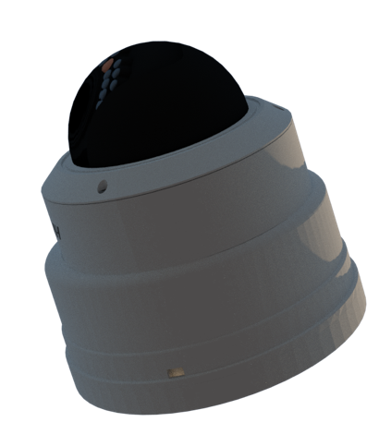
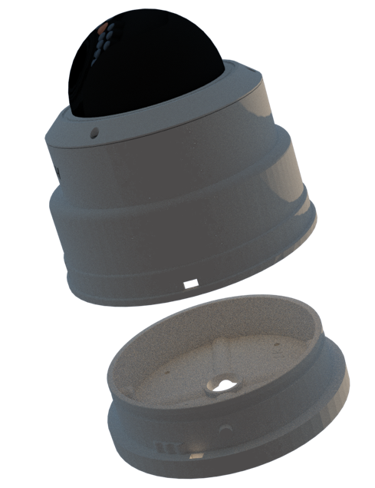
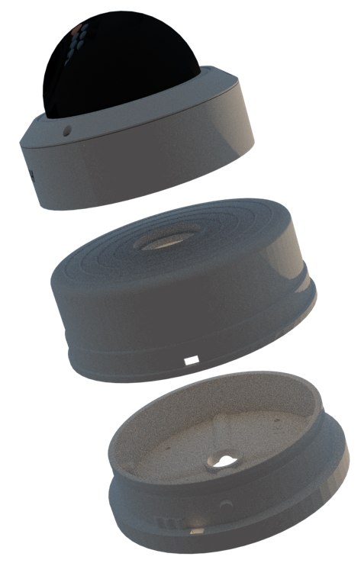
Рисунок 2 - Установка телекамеры с применением Suprlan LK

Особые преимущества
- Простота и безопасность монтажа
- Возможность установки и демонтажа без инструмента
- Защита от падения камеры при монтаже и обслуживании
- Защита от пыли и влаги IP66
- Подходит для монтажа камер с основанием от 35 до 110 мм., весом до 1100 г. и любым расположением крепежных отверстий.
- Возможность установки пломб и секретных винтов для предотвращения несанкционированного вскрытия.
- Диэлектрический корпус
Технические характеристики
Габариты:
Ширина основания 115 мм.
Глубина основания 115 мм.
Высота основания 30 мм.
Ширина кабельного ввода основания 15 мм.
Вес основания

Ширина крышки 115 мм.
Глубина крышки 115 мм.
Высота крышки 40 мм.
Ширина кабельного ввода крышки 27 мм.
Вес крышки

Ширина монтажной коробки в сборе 115 мм.
Глубина монтажной коробки в сборе 155 мм.
Высота монтажной коробки в сборе 50мм
Вес монтажной коробки в сборе

Ширина крепления для столба 110 мм.
Глубина крепления для столба 110 мм.
Высота крепления для столба 33 мм.
Вес адаптера для столба

Ширина адаптера для гофротрубы 121 мм.
Глубина адаптера для гофротрубы 140 мм.
Высота адаптера для гофротрубы 15 мм.
Диаметр ввода для гофротрубы 18 мм. (до 20мм)
Вес адаптера для гофротрубы

Материал: ABS УФ стойкий Пластик (опционально допускается применение негорючих и низкотоксичных материалов)
Температура эксплуатации: от -60 до +70 С^{о}
Пыле-влагопроницаемость: Базовая комплектация IP50, комплектация IP66 IP 66
Допустимая нагрузка: 1100 Н

Комплектация
Suprlan LK это не просто монтажная коробка, а решение с возможностью расширения функционала. Существует несколько комплектаций и возомжность отдельного приобретения компонент для расширения.
- Базовая комплектация Suprlan LK включает в себя основание, крышку, крепежные винты, стопорный вкладыш и шаблон для разметки отверстий.
- Опция IP66 дополняет комплект гермовводами и водоблокирующим кольцом
- Опция Safety дополняет комплект секретным винтовым зажимом и инструментом для вскрытия и тросом для защиты от падения крышки с телекамерой.
- Опция Адаптер для гофротрубы дополняет комплект адаптером и зажимом для гофрированной трубы диметром до 20мм.
- Опция крепление для столба дополняет комплект адаптером для фиксации монтажной коробки или другого схожего оборудования к столбу, либо иной опоре.

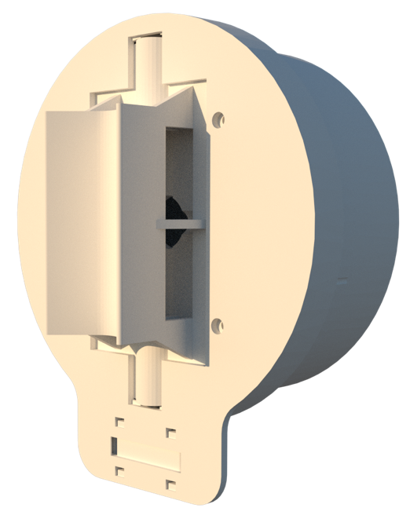
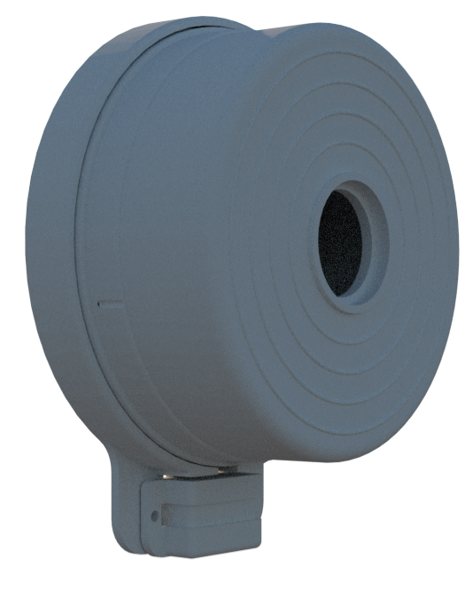
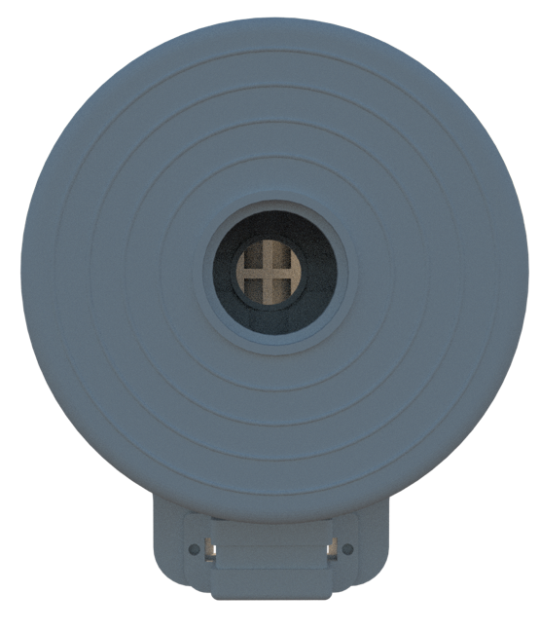
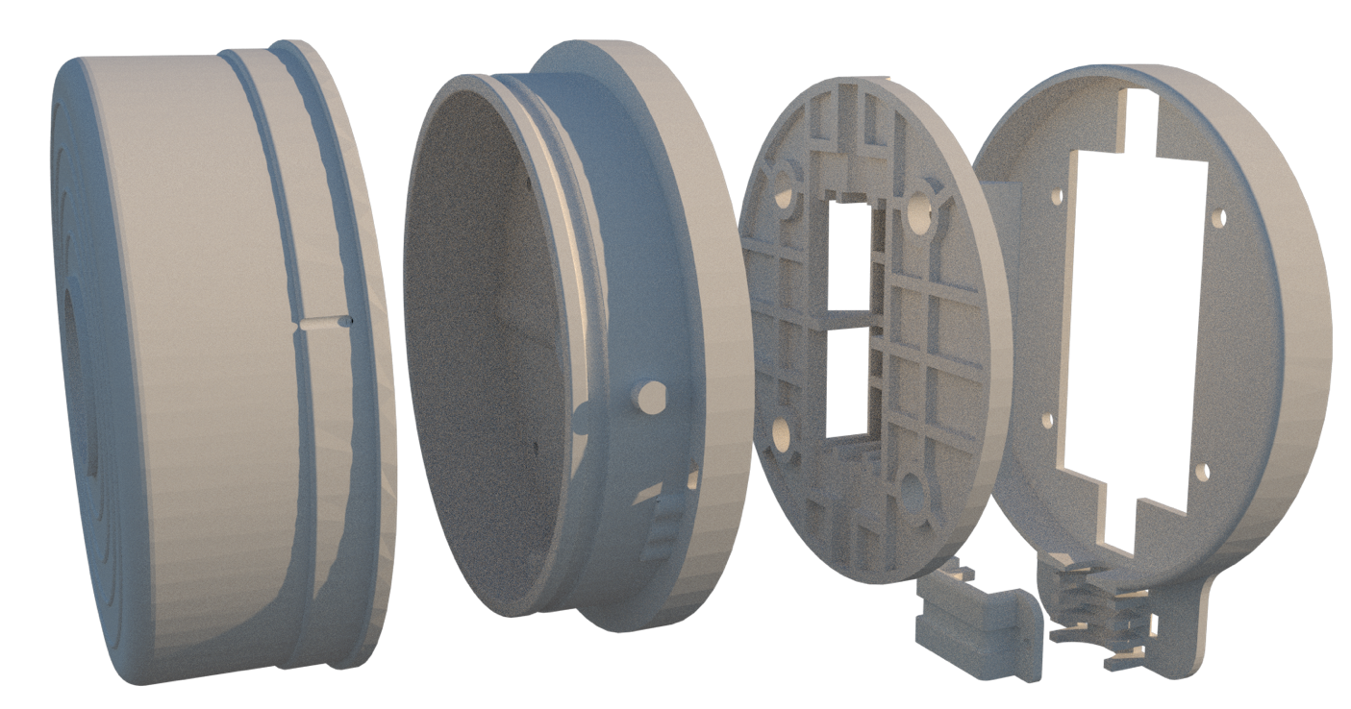
Рисунок 3 - Suprlan LK с креплением для столба и адаптером для гофротрубы в сборе.
Рисунок 4. - Suprlan LK с креплением для столба и адаптером для гофротрубы. Представление спереди.
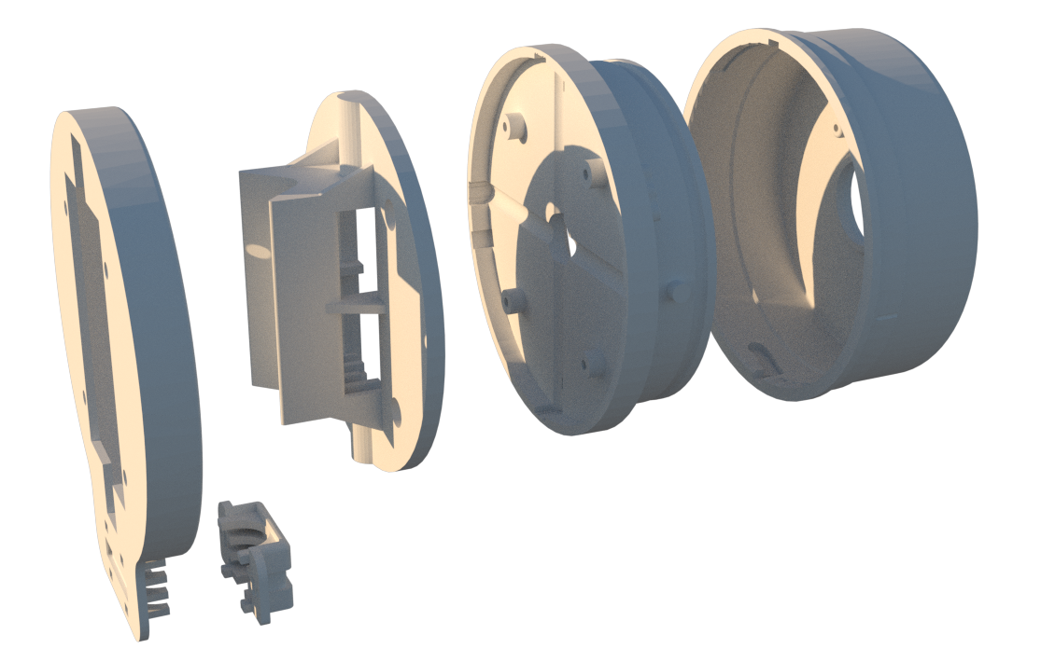
Рисунок 5 - Suprlan LK с креплением для столба и адаптером для гофротрубы. Представление сзади..
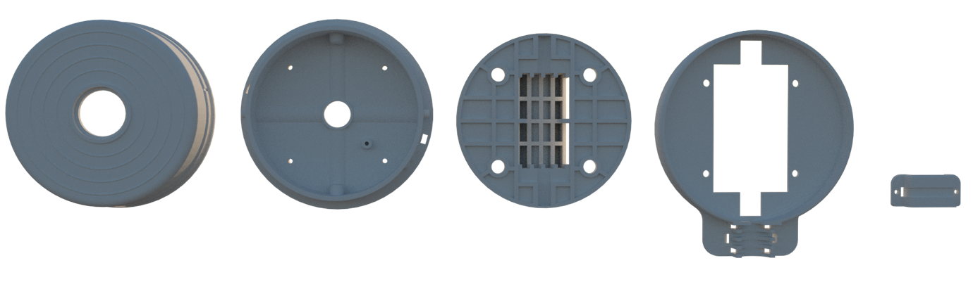
Рисунок 6 - Suprlan LK с креплением для столба и адаптером для гофротрубы. Представление спереди.
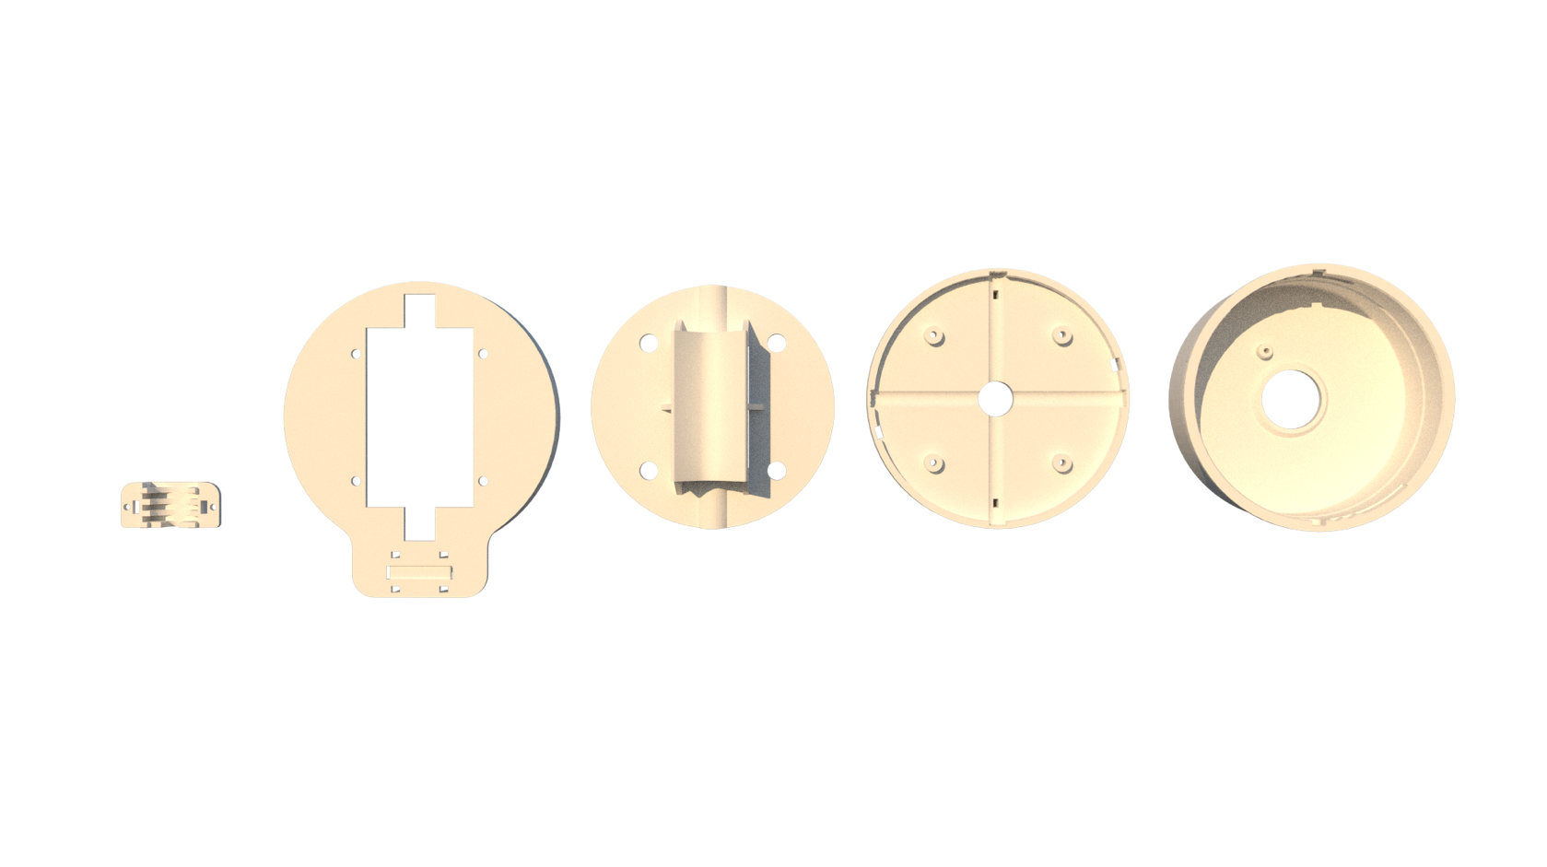
Рисунок 7 - Suprlan LK с креплением для столба и адаптером для гофротрубы. Представление сзади.

